BÁO CÁO THỰC HÀNH

**Môn học: Nhập môn Mạng Máy tính**

**Tên chủ đề: Phân tích hoạt động giao thức TCP - UDP**

*GVHD: Tô Trọng Nghĩa*

**THÔNG TIN CHUNG:**

Lớp: IT005.O119.2

|  |  |  |  |
| --- | --- | --- | --- |
| STT | Họ và tên | MSSV | Email |
| 1 | Nguyễn Trọng Nhân | 22521005 | [22521005@gm.uit.edu.vn](mailto:22521005@gm.uit.edu.vn) |

1. **NỘI DUNG THỰC HIỆN:[1]**

|  |  |  |  |
| --- | --- | --- | --- |
| STT | Nội dung | Tình trạng | Trang |
| 1 | Phân tích hoạt động giao thức UDP | 100% | 1 - 3 |
| 2 | Phân tích hoạt động giao thức TCP | 100% | 3 - 5 |
| Điểm tự đánh giá | | | **?/10** |

**Phần bên dưới của báo cáo này là tài liệu báo cáo chi tiết của nhóm thực hiện.**

BÁO CÁO CHI TIẾT

## Task 1: Phân tích hoạt động giao thức UDP

* 1. Streaming video sử dụng UDP
  2. Tiến hành bắt gói tin UDP khi streaming video

* 1. Phân tích hoạt động giao thức UDP

1. Chọn một gói tin UDP, xác định các trường (field) có trong UDP header và giải

thích ý nghĩa của mỗi trường đó? Gợi ý: Xem tại phần User Datagram Protocol.

Các trường có trong UDP header gồm:

- Source port: Trường này xác định cổng của người gửi thông tin và có ý nghĩa nếu muốn nhận thông tin phản hồi từ người nhận.

- Destination port: Trường xác định cổng nhận thông tin, và trường này là cần thiết.

- Length: Trường có độ dài 16 bit xác định chiều dài của toàn bộ datagram: phần header và dữ liệu. Chiều dài tối thiểu là 8 byte khi gói tin không có dữ liệu, chỉ có header.  
- Checksum: Trường checksum 16 bit dùng cho việc kiểm tra lỗi của phần header và dữ liệu.

2. Qua thông tin hiển thị của Wireshark, xác định độ dài (tính theo byte) của mỗi

trường trong UDP header?

Source port: 2 bytes

Destination port: 2 bytes

Length: 2 bytes

Checksum: 2 bytes

3. Giá trị của trường Length trong UDP header là độ dài của gì? Chứng minh

nhận định này?

Giá trị trường Length trong UDP header là độ dài của toàn bộ datagram, gồm header và data.

Data: 1400 bytes

Header: 8 bytes



Length: 1408 bytes

4. Số bytes lớn nhất mà payload (phần chứa dữ liệu gốc, không tính UDP header

và IP header) của UDP có thể chứa?

1400 bytes

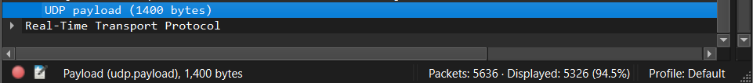

5. Giá trị lớn nhất có thể có của port nguồn (Source port)?

Do có 2 bytes -> 16 bits -> 2^16-1 = 65535

6. * Tìm và kiểm tra một cặp gói tin sử dụng giao thức UDP gồm: gói tin do máy

mình gửi và gói tin phản hồi của gói tin đó. Miêu tả mối quan hệ về port

number của 2 gói tin này.



Các port number tương ứng với ip, không đổi.

## Task 2: Phân tích hoạt động giao thức TCP

* 1. Streaming video sử dụng HTTP và bắt gói tin TCP

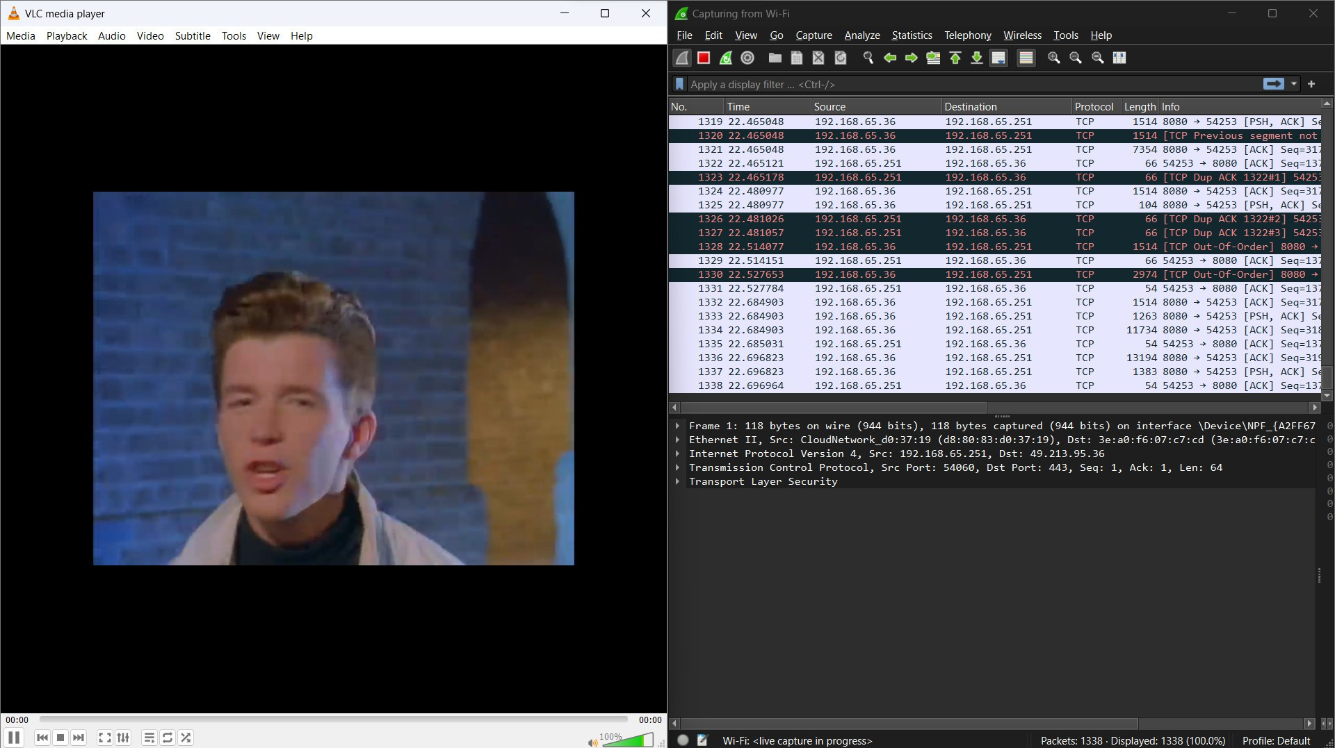

* 1. Phân tích hoạt động giao thức TCP

7. Tìm địa chỉ IP và TCP port của máy Client?



IP client: 192.168.65.251



TCP port: 54253

8. Tìm địa chỉ IP của Server? Kết nối TCP dùng để gửi và nhận các segments sử

dụng port nào?



IP server: 192.168.65.36



Port 8080

9. TCP SYN segment (gói tin TCP có cờ SYN) sử dụng sequence number nào để

khởi tạo kết nối TCP giữa client và server? Thành phần nào trong segment cho

ta biết segment đó là TCP SYN segment?

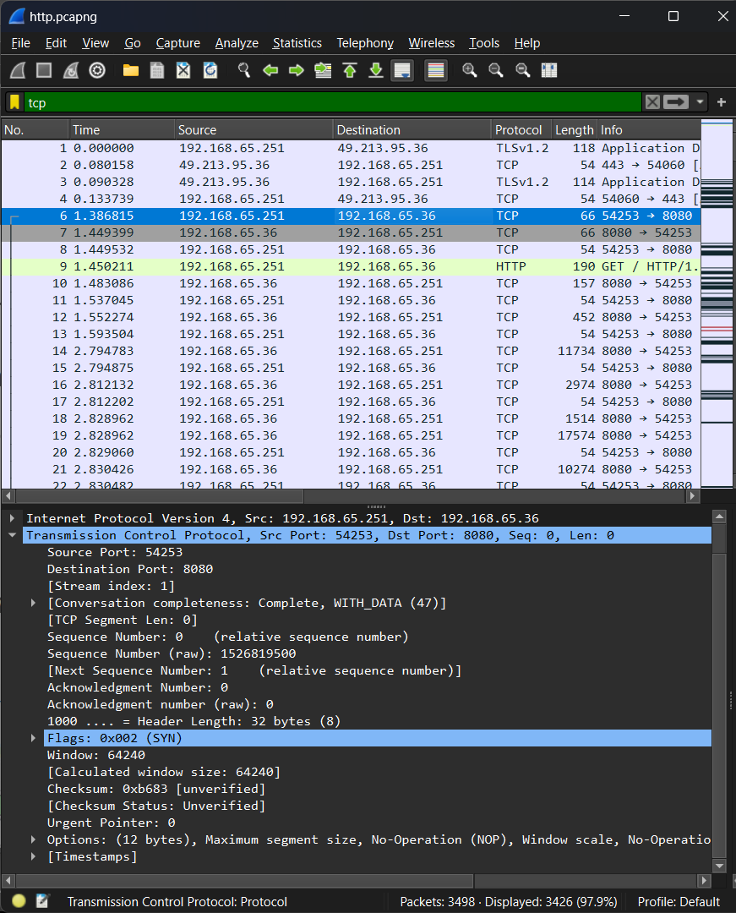

Sequence Number: 0

Thành phần Flags cho biết đây là gói TCP SYN

10. Tìm sequence number của gói tin SYN/ACK segment được gửi bởi server đến

client để trả lời cho SYN segment?

Tìm giá trị của Acknowledgement trong SYN/ACK segment?

Làm sao server có thể xác định giá trị đó? Thành phần nào trong segment cho

ta biết segment đó là SYN/ACK segment?

Sequence Number = 0

Acknowledgement Number = 1

Bit cờ của trường ACK = 1 và bit cờ trường SYN = 1.

11. Chỉ ra 6 segment đầu tiên mà server gửi cho Client (dựa vào Số thứ tự gói –

No)

- Tìm sequence number của 6 segments đầu tiên đó?

- Xác định thời gian mà mỗi segment được gửi, thời gian ACK cho mỗi

segment được nhận?

- Đưa ra sự khác nhau giữa thời gian mà mỗi segment được gửi và thời gian

ACK cho mỗi segment được nhận bằng cách tính RTT (Round Trip Time)

cho 6 segments này?



Sequence Number của 6 gói: 137

1. Ghi nội dung công việc, các kịch bản trong bài Thực hành